 | PRESSMEDDELANDE 2009-03-19

ESSVE sponsrar skoterproffs

ESSVE inleder sponsoravtal med skoterproffset Ted Lindborg. Ted har sedan 2001 tävlat i skotercross och är en av de absolut bästa förarna i Sverige. Med stor talang och stark kämparglöd har Ted upprepade gånger visat konkurrenterna att han är ett namn att räkna med.  2005 vann Ted sitt första SM-guld och 2007 bröt han ryggen på en tävling. Efter en lång och mödosam rehabilitering lyckades han redan året därpå komma tillbaka och börja tävla.  - Jag har varit aktiv inom sporten sedan länge och vid olyckan 2007 fanns det aldrig något annat i mina tankar än att jag skulle komma tillbaka. Min mentala styrka har jag med mig inför finalen i Älvsbyn i mars. Självklart vill jag vinna SM igen, men målsättningen är att vara topp-10, säger finalklara Ted Lindborg.  ESSVE har genom Makita tidigare sponsrat unga talanger inom motorsporten och en satsning på skotersporten faller sig därför naturligt. Att föraren Ted Lindborg dessutom är egenföretagare inom byggbranschen gör kopplingen ännu tydligare.  - Det känns fantastiskt kul att kunna stötta en person som Ted. Hans framgång och styrka förtjänar att uppmärksammas. Att Ted är verksam i byggbranschen och dagligdags arbetar med ESSVE:s produkter känns extra positivt, säger Mattias Sebell, brand manager, ESSVE.  ESSVE reprsenterar välkända varumärken för bygg- och verkstadsindustin så som ESSVE, Makita och FireSeal.  - Vi hoppas att samarbetet ska leda till att vi når yngre och nya målgrupper, inte minst inom verkstads- och fordonsindustrin, avslutar Mattias Sebell. | 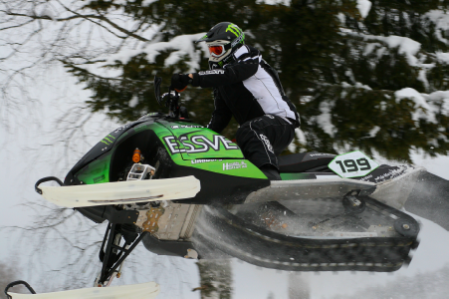  Ted Lindborg på ESSVE-skoter.  Fakta om ESSVE  ESSVE:s målsättning är att serva kunder inom byggsektorn och industrin med produkter av hög kvalitet till attraktiva priser. Företagets starka varumärken garanterar hög kvalitet och distribution sker i hela Norden vilket leder till stora inköpsvolymer och därmed lägre priser. ESSVE är en del av B&B TOOLS.  Varumärken inom ESSVE:  ESSVE: Infästningsprodukter utvecklade och anpassade för nordiska byggregler och förhållanden. Infästning, skruv, industri- fästelement, bandad spik, byggbeslag, lim, fog, borr och bits.  Makita: Marknadsledande på nätdrivna och sladdlösa elverktyg för yrkesbruk.  FireSeal: Typgodkända och testade system för brandtätning av genomföringar.
För mer information se ESSVE:s hemsida www.essve.se eller kontakta Mattias Sebell, Brand Manager, ESSVE: tel: 08 623 61 31 eller e-post mse@essve.se . Högupplösta bilder kan hämtas i pressrummet på essve.se.

